聊城市农业农村局
2020年度政府信息工作年度报告

根据新修订的《中华人民共和国政府信息公开条例》（国务院令第492号，2019年4月3日中华人民共和国国务院令第711号修订,以下简称《条例》）、《山东省政府信息公开办法》（山东省人民政府令，第225号）规定（以下简称《办法》）及《聊城市人民政府办公室关于印发2020年聊城市政务公开工作要点的通知》要求，现公布聊城市农业农村局2020年度政府信息公开工作年度报告。本报告由总体情况、主动公开政府信息情况、收到和处理政府信息公开申请情况、政府信息公开工作被申请行政复议、提起行政诉讼情况、政府信息公开工作存在的主要问题及改进情况、其他需要报告的事项需要说明的事项等六部分组成。
本报告中所列数据的统计时限为2020年1月1日至2020年12月31日。本报告的电子版可在“聊城市人民政府”门户网站（http://www.liaocheng.gov.cn/zfxxgk/）和“聊城市农业农村局”门户网站“聊城市农业农村局”（ http://nyncj.liaocheng.gov.cn/）下载。如对本报告有疑问，请与聊城农业农村局联系（地址：聊城市东昌府区财干东路80号，邮编:252000，电话：0635-8287105，传真：0635-8287103）。
一、总体情况
坚持以习近平新时代中国特色社会主义思想为指导，全面贯彻党的十九大和十九届二中、三中、四中、五中全会精神以及习近平总书记视察山东重要讲话、重要指示批示精神，深入落实党中央、国务院、省委、省政府和市委、市政府关于全面推进政务公开的系列部署，以服务全市农业农村工作和满足社会公众信息需求为主要目的，以提升政务公开质量为主线，着力推动行政权力全过程公开、公共服务全流程公开、社会关切全方位回应，以政务公开推动全局依法全面规范履职，为助推聊城市乡村振兴发挥积极作用。
2020年累计发布各类政府信息1500余条（次），回应群众关切和诉求150余人次，群众满意率达100%。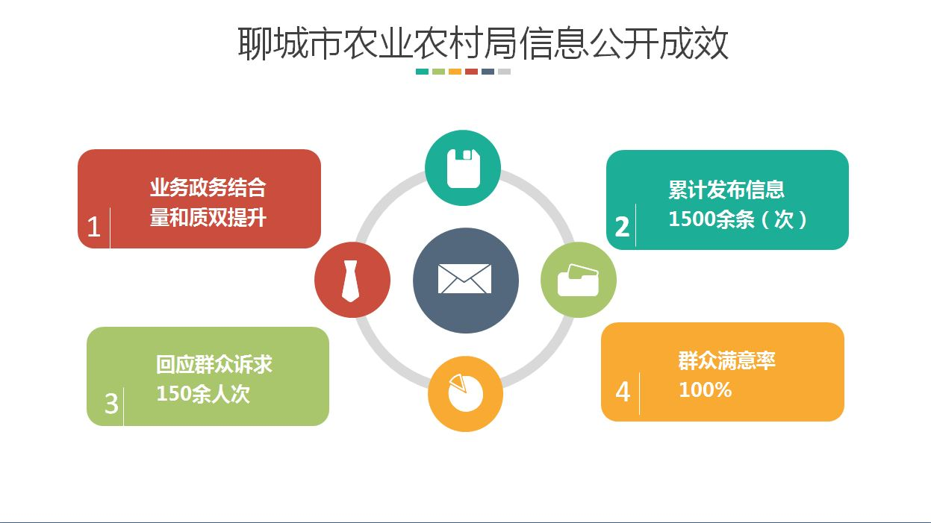
一是优化层级设计。根据工作职能调整和人员变化及时调整了机关信息公开领导小组，领导小组由主要领导任组长，其他县级领导任副组长，各科室、单位主要负责人为成员，领导小组下设办公室，具体负责综合协调机关政府信息公开工作，并建立了科室、单位间信息公开工作协调推进机制，形成全局合力，确保政府信息公开工作落实到位。
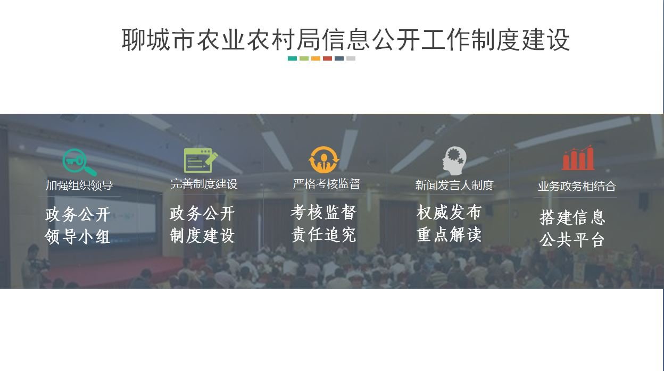
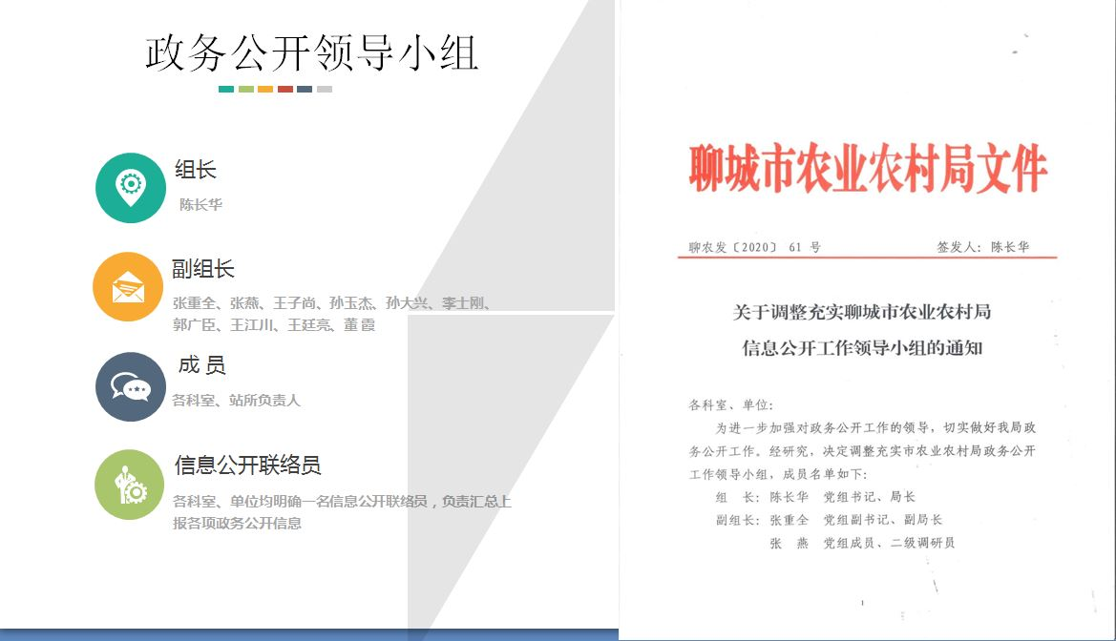
二是完善制度保障。2020年9月1日，印发了《聊城市农业农村局2020年政务公开重点及责任分工方案》，细化了各科室、单位的职责范围，各科室、单位均明确一名信息公开联络员，负责汇总上报各项政务公开信息，夯实信息公开责任；研究制定了《聊城市农业农村局信息公开制度》，规范了信息发布的程序；建立信息公开报送采用定期通报、信息发布审核等制度，明确了目标和责任，所有公开信息须由科室、单位负责人进行初审，分管领导审核，重要信息、敏感信息、制发的文件要经办公室文字审核、人事科纪检审核，主要负责人签批后，办公室负责统一对外公开，推动了政务公开的制度化建设。
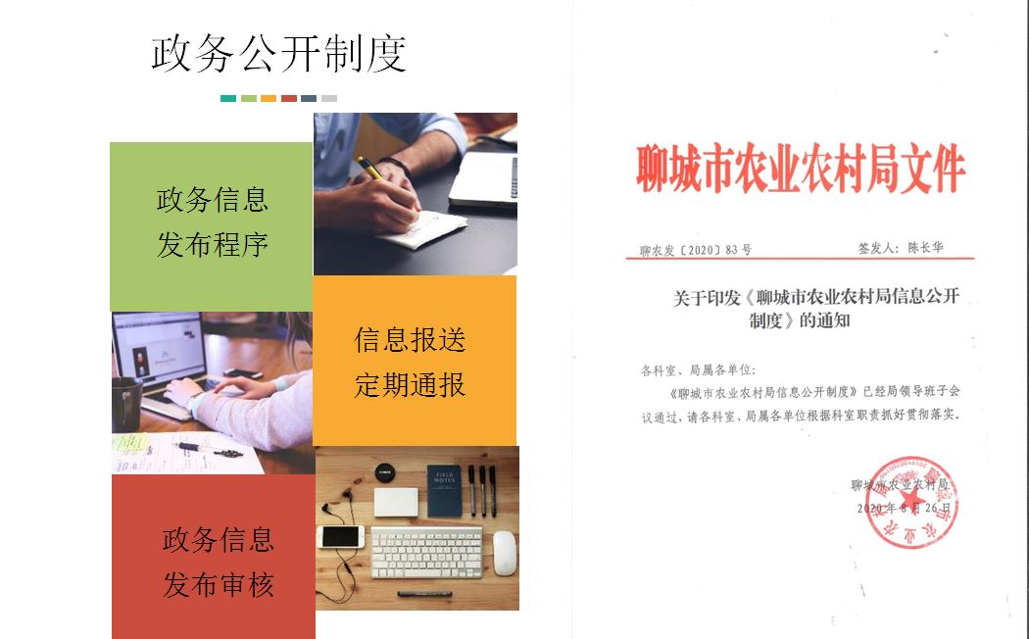
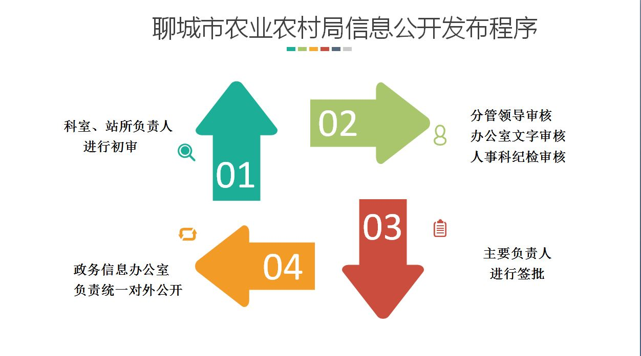
三是明确考核导向。建立了政府信息考核和监督机制，把政府信息公开纳入各科室、单位年度考核的重要内容，年终进行考评，对先进单位和个人进行表彰奖励，并将考核结果作为评先评优的重要依据。制定科《聊城市农业农村局信息公开责任追究制度》，凡是应公开未公开，未及时公开、不按规定公开的，严肃追究科室、单位负责人和相关人员的责任。

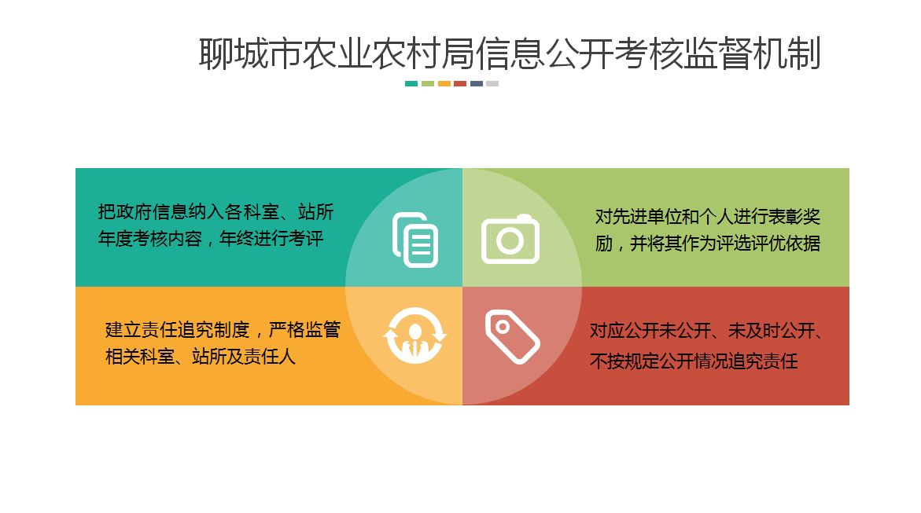
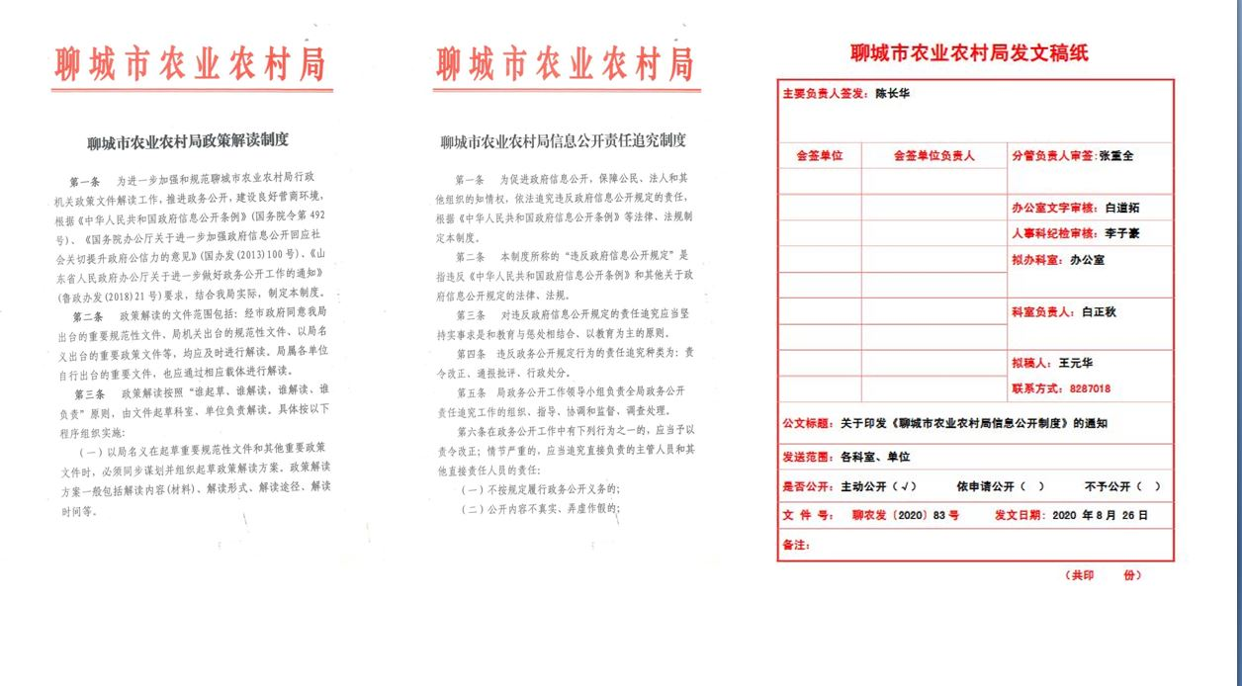
（四）拓展与群众互动渠道。在济南举办“聊·胜一筹！”品牌农产品（济南）产销对接行动新闻发布会；农民丰收节期间举办了 “聊·胜一筹！”品牌标识授权使用单位发布会；2020年7月，召开资源环境领域改革攻坚推进情况新闻发布会。今年共参加市政府服务热线接线3次，政风行风热心2次，回应社会关切、解读农业农村政策，接听、解决群众问题。今年以来对《聊城市人民政府关于印发聊城市促进乡村产业振兴十大工程实施方案的通知》、《聊城市现代高效农业产业集群发展规划（2019-2022年）》、《聊城市试行食用农产品合格证制度实施方案》等6个重要文件进行了新闻发布和解读。
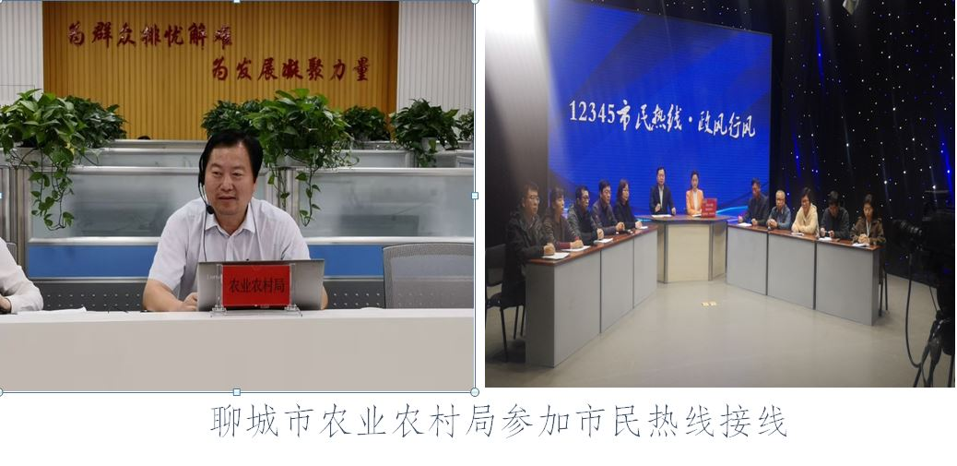
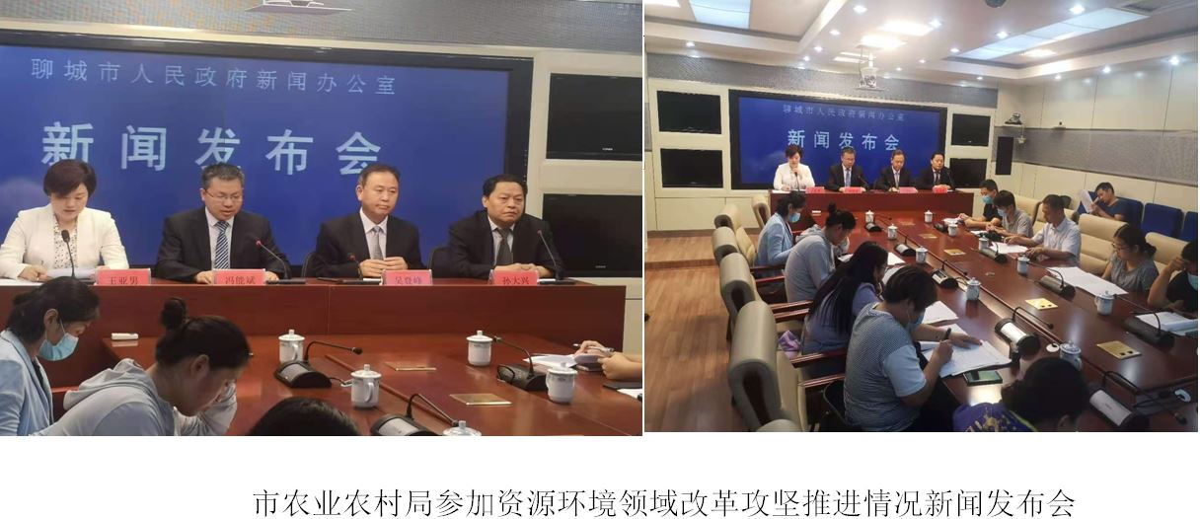
五是实行重大事件网络直播。与聊城电视台、聊城报业传媒等媒体合作，实行重大活动全程网络直播。对在北京、上海举办的“聊城推进新旧动能转换绿色高效农业合作恳谈会”、京沪高铁“聊·胜一筹！”品牌专列首发仪式、“中国农民丰收节”等活动进行了全程网络直播，社会反响十分热烈。2020年4月组织开展网络助农系列公益活动，聊城市“县长优选”进行县域农产品等电商直播带货活动。2020年11月邀请全国40余家媒体走进“聊·胜一筹！”品牌农产品原产地进行集中采访、宣传。
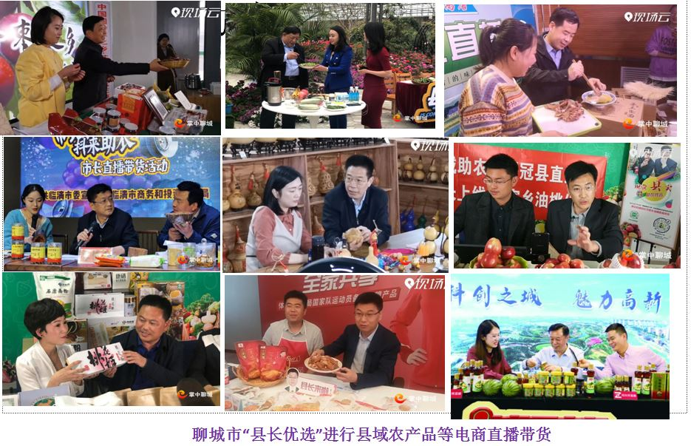

六是业务工作与政务公开相结合。以信息公开的形式，将乡村振兴战略的政策、规划、推进机制等内容及时进行公开；将政务公开工作与“聊·胜一筹！”品牌打造相结合，注册了“聊·胜一筹！”微信公众账号，做好区域公用品牌宣传的同时，农民专业合作社、农业龙头企业、家庭农场、种粮大户等新型经营主体积极建言献策，提高了科学决策、民主决策水平，“聊·胜一筹！”品牌形象大幅提升。今年疫情期间，充分利用信息公开作用，及时发布农产品的供应、需求信息，畅通农产品供销渠道，撬动农产品销售，大力保障了农民、蔬菜基地产品“卖的出”，市民菜篮子产品“买的到”，真正实现了业务工作与信息公开互促进、双提升。
二、行政机关主动公开政府信息情况
第二十条第（一）项
信息内容 | 本年新制作数量 | 本年新公开数量 | 对外公开总数量
规章  （市政府令） | 1 | 1 | 1
规范性文件  （有规范性文件登记号） | 0 | 0 | 0
第二十条第（五）项
信息内容 | 上一年项目数量 | 本年增/减 | 处理决定数量
行政许可 | 0 | 增3项 | 6件
其他对外管理服务事项 | - | 0 | 0
第二十条第（六）项
信息内容 | 上一年项目数量 | 本年增/减 | 处理决定数量
行政处罚 | 0 | 3 | 0
行政强制 | - | 0 | 0
第二十条第（八）项
信息内容 | 上一年项目数量 | 本年增/减
行政事业性收费 | - | 0
第二十条第（九）项
信息内容 | 采购项目数量 | 采购总金额
政府集中采购 | 31 | 537余万元
三、行政机关收到和处理政府信息公开申请情况
（本列数据的勾稽关系为：第一项加第二项之和，等于第三项加第四项之和） |  |  | 申请人情况
 |  |  | 自然人 | 法人或其他组织 |  |  |  |  | 总计
 |  |  | 自然人 | 商业企业 | 科研机构 | 社会公益组织 | 法律服务机构 | 其他 | 总计
一、本年新收政府信息公开申请数量 |  |  | 6 |  |  |  |  |  | 6
二、上年结转政府信息公开申请数量 |  |  | 0 |  |  |  |  |  | 0
三、本年度办理结果 | （一）予以公开 |  | 3
三、本年度办理结果 | （二）部分公开（区分处理的，只计这一情形，不计其他情形） |  | 1 |  |  |  |  |  | 1
三、本年度办理结果 | （三）不予公开 | 1.属于国家秘密
三、本年度办理结果 | （三）不予公开 | 2.其他法律行政法规禁止公开
三、本年度办理结果 | （三）不予公开 | 3.危及“三安全一稳定”
三、本年度办理结果 | （三）不予公开 | 4.保护第三方合法权益
三、本年度办理结果 | （三）不予公开 | 5.属于三类内部事务信息
三、本年度办理结果 | （三）不予公开 | 6.属于四类过程性信息
三、本年度办理结果 | （三）不予公开 | 7.属于行政执法案卷
三、本年度办理结果 | （三）不予公开 | 8.属于行政查询事项
三、本年度办理结果 | （四）无法提供 | 1.本机关不掌握相关政府信息 | 2 |  |  |  |  |  | 2
三、本年度办理结果 | （四）无法提供 | 2.没有现成信息需要另行制作
三、本年度办理结果 | （四）无法提供 | 3.补正后申请内容仍不明确
三、本年度办理结果 | （五）不予处理 | 1.信访举报投诉类申请
三、本年度办理结果 | （五）不予处理 | 2.重复申请
三、本年度办理结果 | （五）不予处理 | 3.要求提供公开出版物
三、本年度办理结果 | （五）不予处理 | 4.无正当理由大量反复申请
三、本年度办理结果 | （五）不予处理 | 5.要求行政机关确认或重新出具已获取信息
三、本年度办理结果 | （六）其他处理
三、本年度办理结果 | （七）总计 |  | 6 |  |  |  |  |  | 6
四、结转下年度继续办理 |  |  | 0 |  |  |  |  |  | 0

四、因政府信息公开工作被申请行政复议、提起行政诉讼情况
行政复议 |  |  |  |  | 行政诉讼
结果维持 | 结果纠正 | 其他结果 | 尚未审结 | 总计 | 未经复议直接起诉 |  |  |  |  | 复议后起诉
 |  |  |  |  | 结果维持 | 结果纠正 | 其他结果 | 尚未审结 | 总计 | 结果维持 | 结果纠正 | 其他结果 | 尚未审结 | 总计
0 | 0 | 0 | 0 | 0 | 0 | 0 | 0 | 0 | 0

五、政府信息公开工作存在的主要问题及改进情况
2020年在政府信息公开工作方面主要存在以下问题：一是公开内容不够全面、公开效率不够高；二是信息公开相关制度建设不够完善，尤其是日常制度的落实还需要进一步加强；三是政务公开宣传情况比较滞后，与业务工作开展联系不密切。
针对存在的问题，下一步工作措施如下：一是进一步规范和完善信息公开制度，严格按照“公开为原则，不公开为例外”的总体要求，进一步梳理政府信息，及时提供，定期维护，确保政府信息公开工作能按照既定的工作流程有效运作，公众能够方便查询。二是认真梳理，逐步扩大公开内容。进一步梳理政府信息，对原有的政府信息公开目录进行补充完善，保证公开信息的完整性和准确性。三是加强信息工作队伍建设，积极组织参加业务培训，提高业务水平。四是进一步加大制度落实，以正式文件的形式印发意见要求，并及时对各科室、单位落实情况进行督导。四是加强政务公开的培训，邀请市政府办公室政务公开办领导来讲课，着力提高全局对政务公开的认识，同时找准政务公开与业务工作的结合点，实现业务工作与政务公开双提升、互促进。
六、其他需要报告的事项。
随着经济社会的不断发展，社会公众对政府工作知情、参与和监督意识不断增强，对各级行政机关依法公开政府信息、及时回应公众关切和正确引导舆情提出了更高要求。下一步，我局将充分利用“聊城市农业农村局”政府网站信息公开平台、聊城市农业农村局会网站、政务微信、“聊城市政务信息一点通”、“政务信息公开栏等多种渠道和形式，依法、及时、全面、有效地公开政府信息，主动将涉及公众切身利益、需要公众广泛知晓的便民利民新措施、新法规等进行多方位多渠道的公布，保障公众知情权。

聊城市农业农村局
2021年1月23日

